| **Diseño e implementación de una red informática para una pequeña empresa**  Una empresa con 75 empleados necesita una red informática para conectar sus equipos y servidores de manera eficiente y segura. Se requiere que la red cuente con:  1. **Infraestructura básica**: o Un servidor principal con Windows Server o Linux. o 50 estaciones de trabajo conectadas a la red o 25 estaciones de trabajo conectadas por wifi o Un router y un switch para la distribución del tráfico.  2. **Servicios esenciales**: o Un servidor DHCP para asignación automática de direcciones IP. o Un servidor DNS para la resolución de nombres de dominio internos. o Control de acceso a carpetas compartidas mediante permisos de usuario. o Un sistema de monitoreo de red.  **Tareas a realizar**: 1. Diseñar el plano de la empresa y los diferentes departamentos 2. Hardware y Software de los diferentes equipos 3. Diseñar un esquema de la red con la distribución de los dispositivos. 4. Configurar la infraestructura de red (IP, máscara de subred, gateway). 5. Instalar y configurar el servidor con los servicios requeridos. 6. Establecer permisos y políticas de seguridad para los usuarios. 7. Comprobar la conectividad y el acceso a los recursos compartidos. Esquema de red mostrando la conexión entre los dispositivos. |
| --- |

1. MAPA
   1. CPD PARA SABER DONDE VAN LOS SERVIDORES Y LOS ROUTERS Y LOS SWITCH Y DOS AIRES ACONDICIONADOS (UNO QUE FUNCIONE Y OTRO DE RESERVA A UNOS 20 GRADOS)
   2. GENERADOR POR SI SE VA LA LUZ
   3. UN SAI (SISTEMA DE ALIMENTACIÓN ININTERRUMPIDA)
2. DEPARTAMENTOS (DIVIDIR LOS ORDENADORES POR DEPARTAMENTO)
3. ESTRUCTURA DE CABLEADO
4. ROUTERS Y SWITCH (UN ROUTER PARA CADA DEPARTA
5. MÁXIMO 10 METROS ENTRE ROUTER Y EL ORDENADOR
6. PONER ORDENADORES Y SERVIDORES (CONFIGURACIÓN DE EQUIPOS)
7. CONFIGURAR LAS IPS
8. DEJAR ESPACIO EN IPS ENTRE DEPARTAMENTOS POR SI METEMOS MÁS EQUIPOS EN UN FUTURO QUE NO SE VAYA MUCHO DE RANGO
9. CONFIGURACIÓN DE USUARIOS CON NOMBRES Y APELLIDOS Y LOS PRIVILEGIOS SEGÚN EL ROL DE CADA UNO (CONTABILIDAD SOLO A COSAS DE CONTABILIDAD, LOS DE RRHH SOLO A COSAS DE RRHH Y ASÍ CON TODO)
10. AL SERVIDOR DE DATOS LE VAMOS A DAR A LAS CARPETAS LOS PRIVILEGIOS DONDE GUARDAS TUS COSAS DE TRABAJO QUE ESTARÁ EN EL SERVIDOR (COPIAS DE SEGURIDAD SIEMPRE DEL SERVIDOR Y DEL PC)
11. SERVIDOR DE IMPRESORAS (PARA CONFIGURAR LAS IMPRESORAS)
12. SERVIDOR DE CORREO GITHUB (?)
13. SERVIDORES DE BACKUP (?)

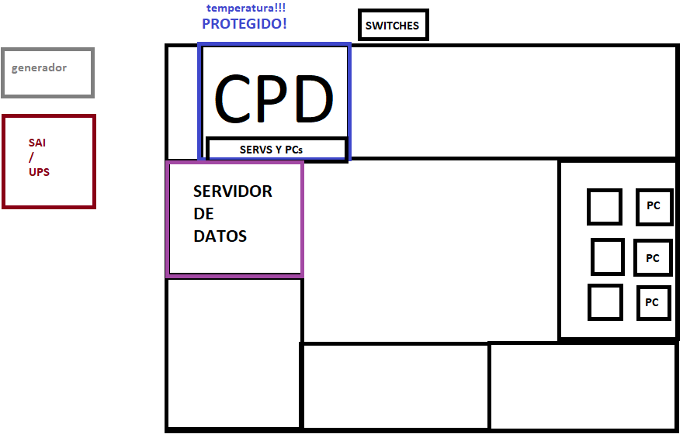

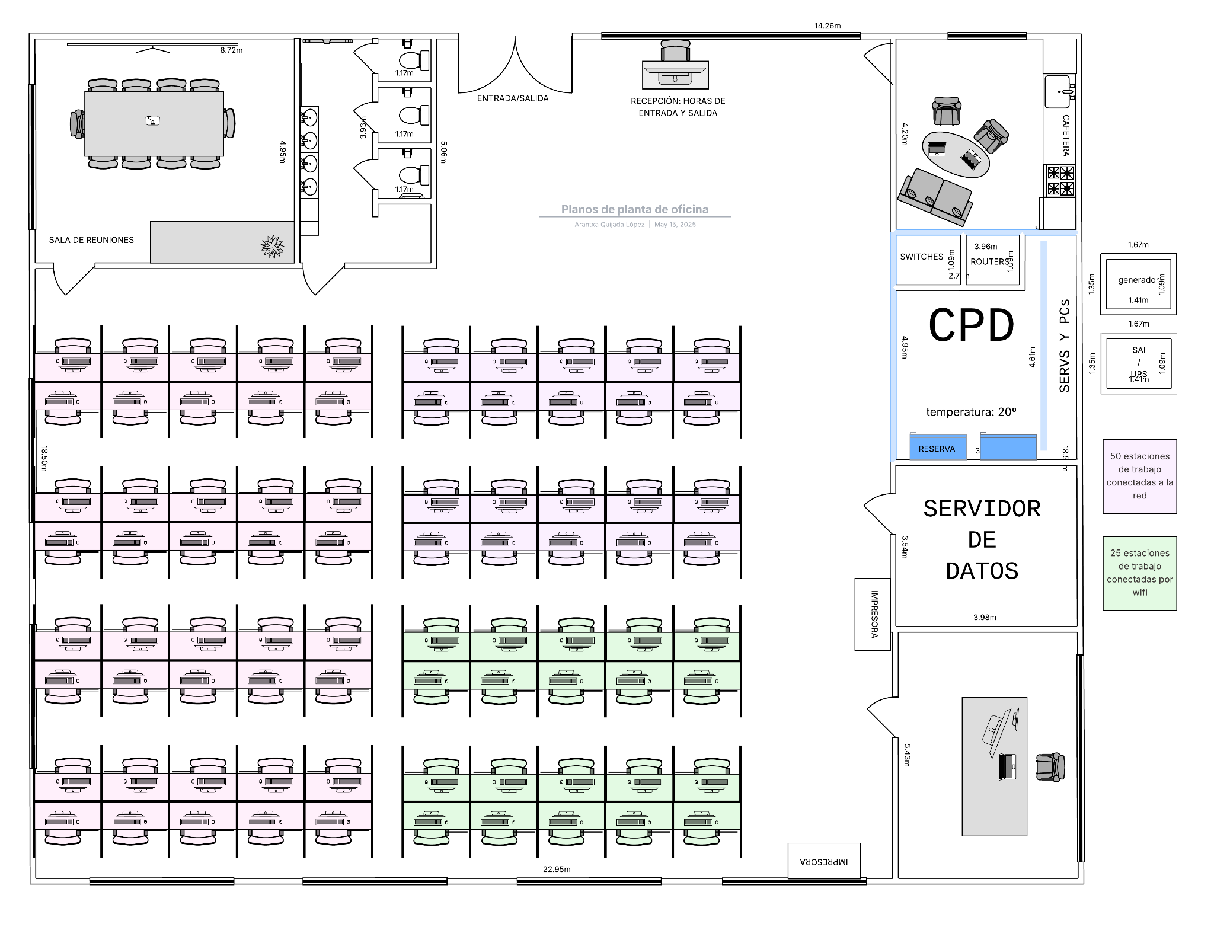

(https://lucid.app/lucidchart/6a0aee17-09b3-4b87-b2b5-fdd80867df9d/edit?viewport_loc=664%2C901%2C2992%2C1477%2C0_0&invitationId=inv_d420d9c4-ab86-41ea-9fb4-d3c950a382a6)

….